平面最近点对

求点集中的最近点对有以下两种方法:
设p1=(x1, y1), p2=(x2, y2), …, pn=(xn, yn)是平面上n个点构成的集合S，设计算法找出集合S中距离最近的点对。

1、蛮力法（适用于点的数目比较小的情况下）
1）算法描述：已知集合S中有n个点，一共可以组成n(n-1)/2对点对，蛮力法就是对这n(n-1)/2对点对逐对进行距离计算，通过循环求得点集中的最近点对：
2）代码描述：
double MinDistance = double.maxvalue； //设置一个MinDistance存储最近点对的距离，初始值为无穷大
int PointIndex1,PointIndex2； //设置PointIndex1,PointIndex2分别存储最近点对的两个点编号
for (i=1; i< n; i++) //循环计算n(n-1)/2对点对的距离
{
for (j=i+1; j<=n; j++)
{
double PointDistance = Distance(S[i],S[j]); //求得point i和point j之间的距离
if PointDistance < MinDistance; //如果当前点对距离小于最小点对距离，则设置最小点对距离等于当前点对距离
{
MinDistance = PointDistance;
PointIndex1 = i;
PointIndex2 = j;
}
}
}
}
3）算法时间复杂度：算法一共要执行 n(n-1)/2次循环，因此算法复杂度为O(n²)

2、分治法
1）算法描述：已知集合S中有n个点，分治法的思想就是将S进行拆分，分为2部分求最近点对。算法每次选择一条垂线L，将S拆分左右两部分为S_{L}和S_{R}，L一般取点集S中所有点的中间点的x坐标来划分，这样可以保证S_{L}和S_{R}中的点数目各为n/2，
（否则以其他方式划分S，有可能导致S_{L}和S_{R}中点数目一个为1，一个为n-1，不利于算法效率，要尽量保持树的平衡性）
依次找出这两部分中的最小点对距离：δ_{L}和δ_{R}，记S_{L}和S_{R}中最小点对距离δ = min（δ_{L}，δ_{R}），如图1：

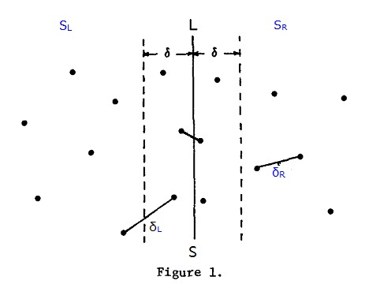
以L为中心，δ为半径划分一个长带，最小点对还有可能存在于S_{L}和S_{R}的交界处，如下图2左图中的虚线带，p点和q点分别位于S_{L}和S_{R}的虚线范围内，在这个范围内，p点和q点之间的距离才会小于δ，最小点对计算才有意义。

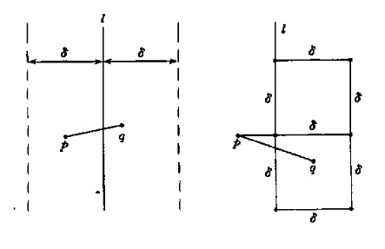
Figure 2

对于S_{L}虚框范围内的p点，在S_{R}虚框中与p点距离小于δ的顶多只有六个点，就是图二右图中的2个正方形的6的顶点。这个可以反推证明，如果右边这2个正方形内有7个点与p点距离小于δ，例如q点，则q点与下面正方形的四个顶点距离小于δ，则和δ为S_{L}和S_{R}中的最小点对距离相矛盾。因此对于S_{L}虚框中的p点，不需求出p点和右边虚线框内所有点距离，只需计算S_{R}中与p点y坐标距离最近的6个点，就可以求出最近点对，节省了比较次数。
（否则的话，最坏情形下，在S_{R}虚框中有可能会有n/2个点，对于S_{L}虚框中的p点，每次要比较n/2次，浪费了算法的效率）
代码描述：
1）对点集S的点x坐标和y坐标进行升序排序，获得点集S_{x}和S_{y}
2）令δ=∞;//δ为最小点位距离
3）Divide_conquer（S_{x}，S_{y}，δ）//分治法
if （S_{x}.count=1） thenδ=∞; //如果S_{x}中只有一个点，则δ=∞
returnδ;
else if（S_{x}.count=2 and d（S_{x}.[0],S_{x}.[1]）<δ）//如果S_{x}中只有2个点，则δ为两点之间距离
δ=d（S_{x}.[0],）S_{x}.[1]）;
returnδ;
else//如果S_{x}中多于2个点，则将S_{x},S_{y}分治，以中心点画线，将S_{x}分为左右两部分S_{xL}和S_{xR}，S_{y}分为S_{yL}和S_{yR}
j₁=1,j₂=1,k₁=1,k₂=1;
mid =S_{x}.count/2; //mid为S_{x}中的中间点点号
L =S_{x}.[mid].x; //L为S_{x}中的中间点x坐标
for(i=1,i<S_{x}.count,i++)
{
if(i<=mid)//将S_{x}中间线以左地方的点存入到S_{xL}，新数组保持原来的升序性质
S_{xL}[k₁] =S_{x}[i] k₁++;
else//将S_{x}中间线以右的地方的点存入到S_{xR}，新数组保持原来的升序性质
S_{xR}.count[k₂] = S_{x}[i] k₂++;
if(S_{y}[i].x<L) //将S_{y}中间线以左地方的点存入到S_{yL}，新数组保持原来的升序性质
S_{yL}[j₁] = S_{x}[i] j₁++;
else//将S_{y}中间线以右地方的点存入到S_{yR}，新数组保持原来的升序性质
S_{yR}[j₂] = S_{x}[i] j₂++;
}
δ_{L} =Divide_conquer（S_{xL}，S_{yL}，δ）;//获取S_{x}中的的最小点位距离δ_{L}

δ_{R} =Divide_conquer（S_{xR}，S_{yR}，δ）;//获取S_{y}中的的最小点位距离δ_{R}
δ= min (δ_{L},δ_{R});
δ=merge(S_{yL}，S_{yR}，δ);//获S_{x}中S_{y}交界处的最小点位距离，并综合δ_{L}和δ_{R} 求出点集的最小点位距离δ
returnδ;

函数merge(S_{yL}，S_{yR}，δ)
merge(S_{yL}，S_{yR}，δ)
{
i₁=1,i₂=1;
for(i=1,i<S_{yL}.count,i++)//获取S_{yL}中在左边虚框(距离小于δ)内的点，存入到S'_{yL}中，新数组保持原来的升序性质
{
if(S_{yL}[i].x>L-δ)
then S'_{yL}[i₁]= S_{yL}[i], i₁++,
}
for(i=1,i<S_{yR}.count,i++) //获取S_{yR}中在右边虚框(距离小于δ)内的点，存入到S'_{yR}中，新数组保持原来的升序性质
{
if(S_{yR}[i].x<L+δ)
then S'_{yR}[i₂]= S_{yR}[i], i₂++,
}
t=1;
for(i=1,i<S'_{yL}.count,i++)
{
while(S'_{yR}[t].y< S'_{yL}[t].y and t < S_{yR}.count)//获取点集S'_{yR}内距离点S'_{yL}[t]y坐标最接近的点号
{ t++; }
for( j= max(1,t-3), j<=min(t+3,S'_{yR}.count),j++) //计算S'_{yR}中的点与S'_{yL}[t]y坐标相邻的六个点的距离
{
if(d(S'_{yL}[i],S'_{yL}[j])<δ)//如果前两点之间距离小于δ
then δ = d(S'_{yL}[i],S'_{yL}[j]);//则最小点位距离δ为当前两点之间距离
}
return δ
}
3）算法时间复杂度：
首先对点集S的点x坐标和y坐标进行升序排序，需要循环2nlogn次，复杂度为O(2nlogn)
接下来在分治过程中，对于每个S'_{yL}中的点，都需要与S'_{yR}中的6个点进行比较
O(n)= 2O(n/2) + (n/2)*6 （一个点集划分为左右两个点集，时间复杂度为左右两个点集加上中间区域运算之和）
其解为O(n)< O(3nlogn)
因此总的时间复杂度为O(3nlogn)，比蛮力法的O(n²)要高效。

